**Hướng dẫn cấu hình cảnh báo Email và Telegram trên PRTG**

1. **Hướng dẫn cấu hình cảnh báo Email**

**Bước 1 :** Khai báo SMTP Server trong **Notification Delivery** để sử dụng email bắn cảnh báo.

Chọn **Setup** => **System Administration** => **Notification Delivery**

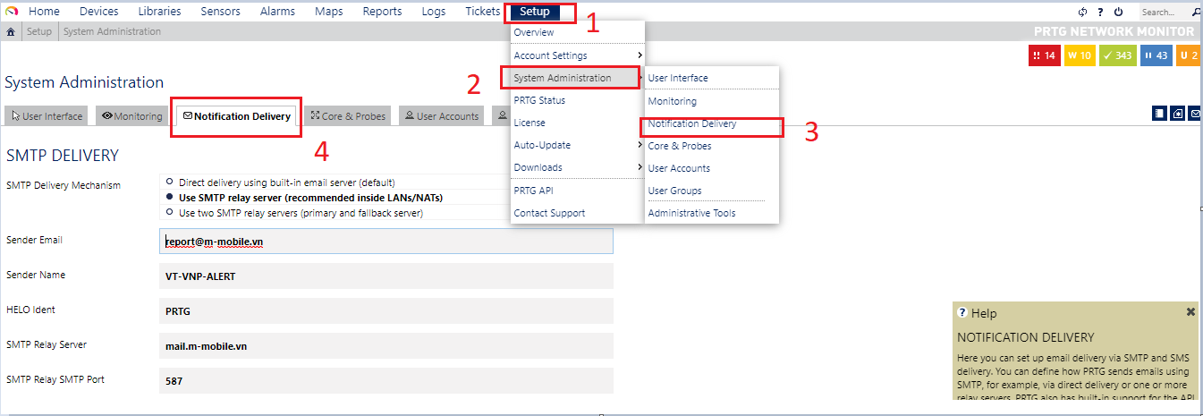

**Bước 2:** Điền thông tin trong **Notification Delivery** và **Save**

**Sender Email:** [**report@m-mobile.vn**](mailto:report@m-mobile.vn) (email mà PRTG dùng để gửi )

**Sender Name: VT-VNP-ALERT** (Tiêu đề EMAIL)

**SMTP Relay Server : mail.m-mobile.vn** ( Đây là địa chỉ mail server )

**SMTP Relay SMTP port : 587** ( port SMTP server)

**SMTP Relay Authentication : chọn Use Standard SMTP Authentication** ( Phương thức xác thực SMTP )

**SMTP Relay User :** [**report@m-mobile.vn**](mailto:report@m-mobile.vn)( User của email )

**SMTP Relay Password : Password của email**

**Use Encrypted Connection :** chọn **If supported by server**

**SSL Method :** chọn **SSL v2 hoặc v3**

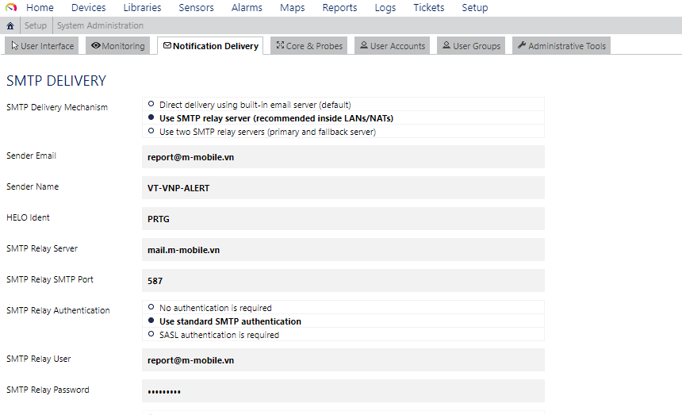

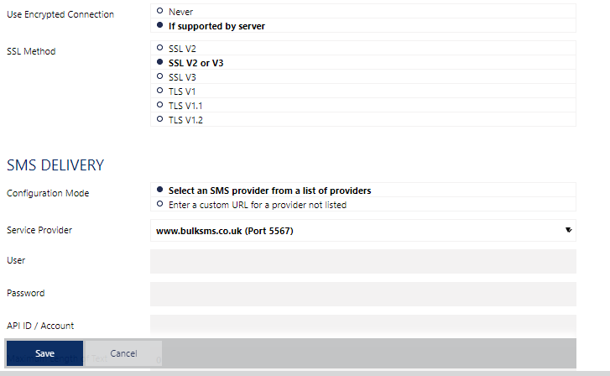

**Bước 3:** Khai báo thông tin email các user được nhận email cảnh báo

Chọn **Setup** => **Account Settings** => **Notifications**

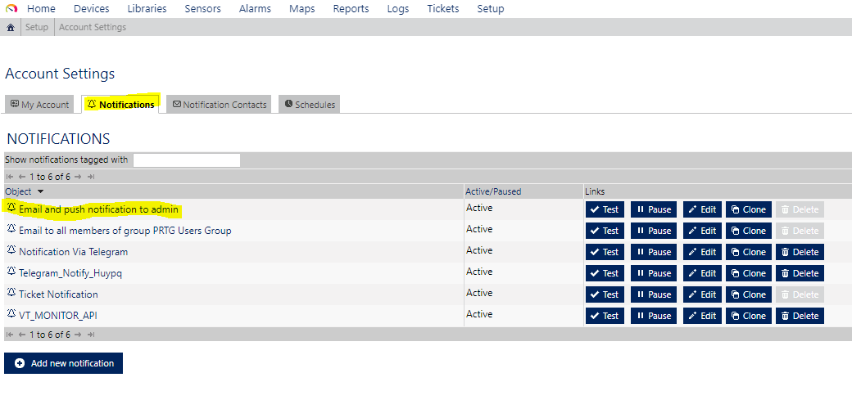

Chọn **Email and push notification to admin**  và kéo xuống dưới tới mục **SEND EMAIL**

Tại mục **Send to Email Address :** điền email của người được nhận email cảnh báo

Sau khi khai báo xong nhấn **Save**

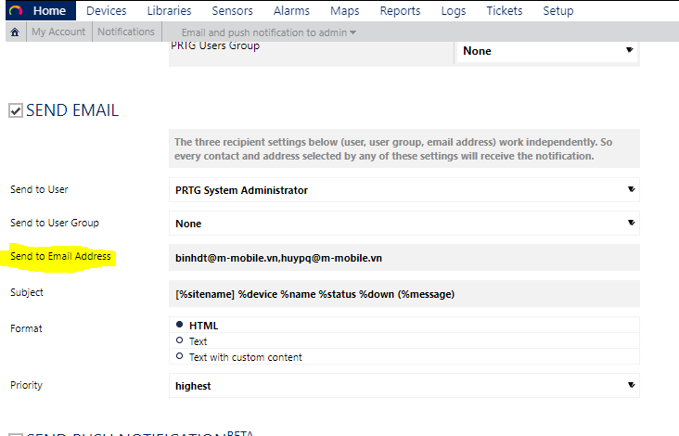

Test email bằng cách chọn **Test** tại notification vừa tạo

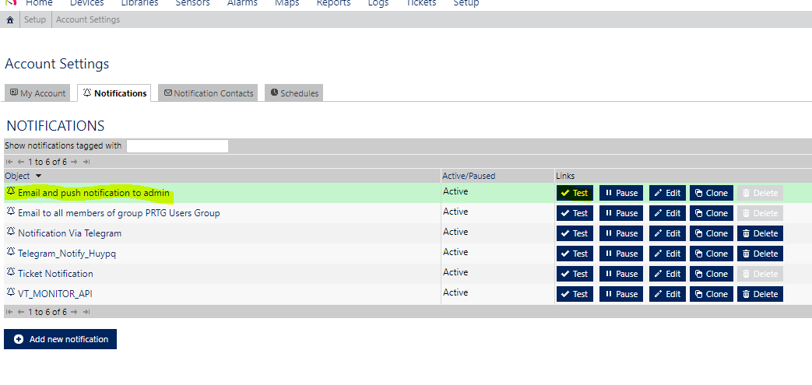

Kết quả sẽ ra như thế này

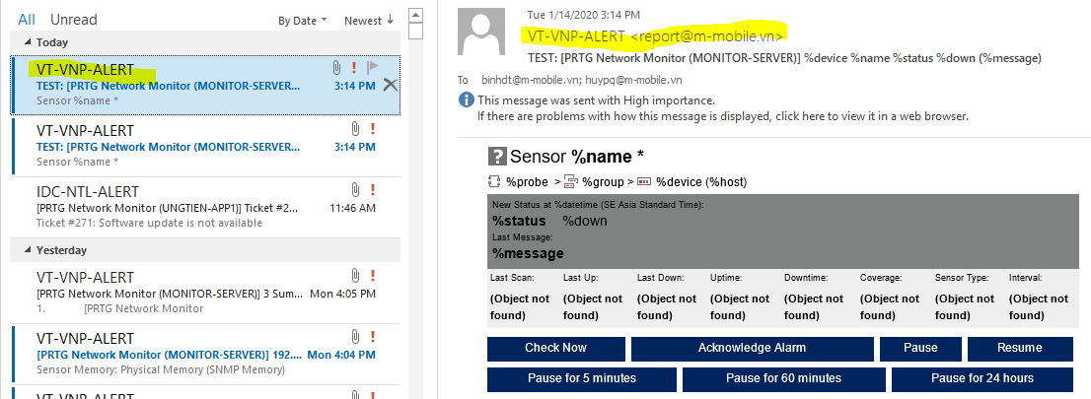

**Bước 4:** Tạo ngưỡng cảnh báo cho phép email bắn cảnh báo

Vào Sensor của 1 VM bất kì, ví dụ Sensor về Memory => chọn tab Notifcations => xuống mục OBJECT TRIGGERS => Add Threshold Trigger

When : chọn Percent Availble Memory(%)

Chanel is : chọn below

Tab trống chọn: 10

For at least : 900

Perform: chọn **Email and push notification to admin** ( cái này mình đẫ tạo ở trên)

Nhấn Save

Trigger ở đây thể hiện khi % Available Memory xuống dưới 10% trong vòng 900s sẽ bắn cảnh báo email

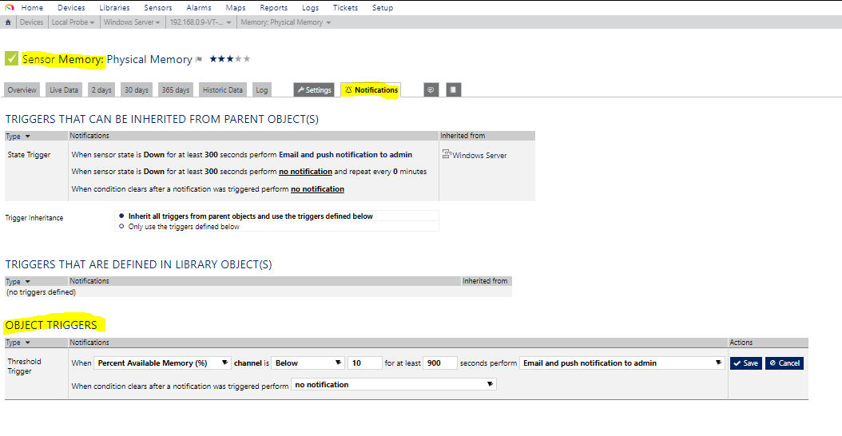

Trigger mà chạm ngưỡng trên sẽ bắn bắn cảnh báo như thế này

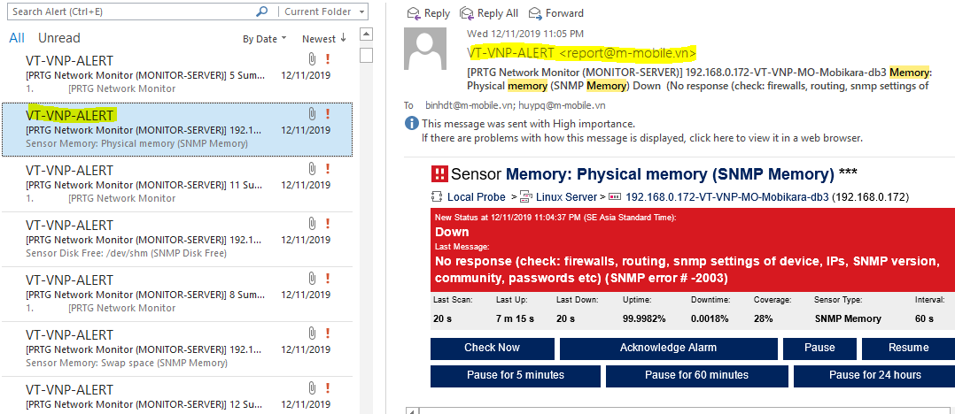

1. **Hướng dẫn cấu hình cảnh báo telegram trên PRTG**

Requirements:

* Telegram account
* A group chat where you can invite the bot
* PRTG Server phải có quyền truy cập tới <https://api.telegram.org/>

Bước 1: Tạo Bot

Chúng ta cần tạo BOT với sự trợ trúp của “The BotFather”

Start a new chat with “Botfather” in Telegram

Vào ô tìm kiếm gõ BotFather => rồi kick start để bắt đầu tạo BOT

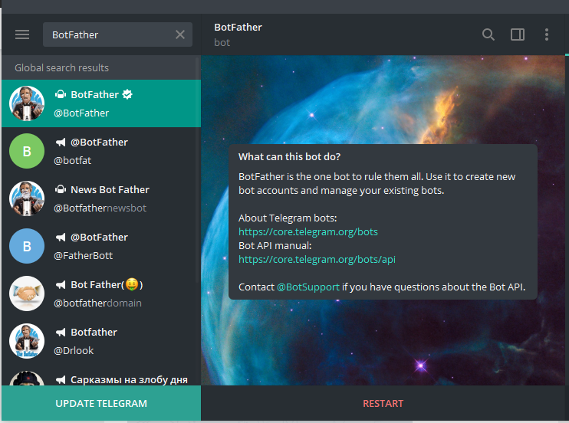

Gõ /newbot để tạo bot => đặt tên cho BOT => đặt username cho BOT => nhận token API (cái này điền sau)

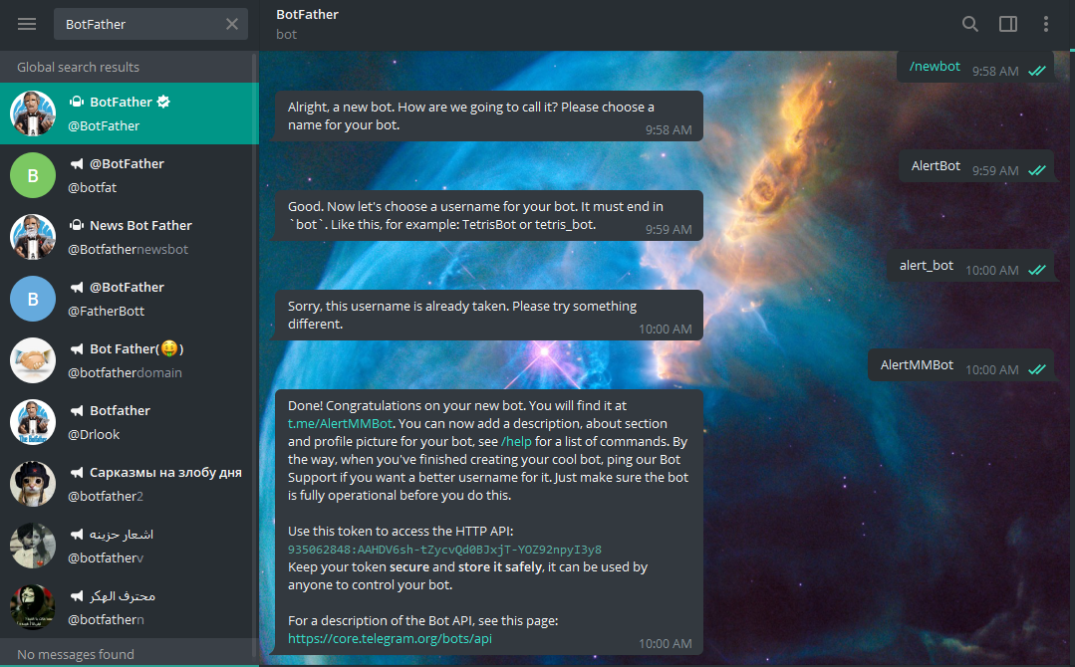

Start BOT bằng cách kick vào t.me/AlertMMBot => Kick start => /setprivacy => /setjoingroups

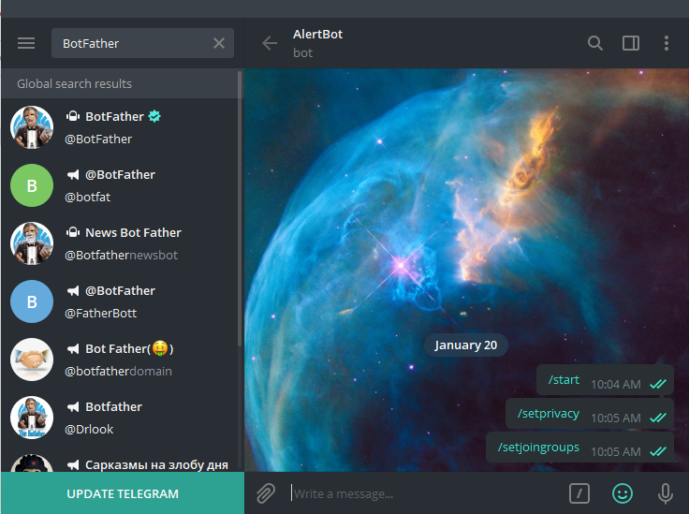

Check api [https://api.telegram.org/bot<apikey>/getMe](https://api.telegram.org/bot%3capikey%3e/getMe)

Mở URL ra và Điền apikey vào như đã hiện ở trên sẽ được như này

<https://api.telegram.org/bot935062848:AAHDV6sh-tZycvQd0BJxjT-YOZ92npyI3y8/getme>

{"ok":true,"result":{"id":935062848,"is_bot":true,"first_name":"AlertBot","username":"AlertMMBot"}}

Nếu có lỗi, phải chắc chắn URL và API Key là đúng, mở Url trên ra nhưng thay bằng getUpdates thay vì getMe

<https://api.telegram.org/bot935062848:AAHDV6sh-tZycvQd0BJxjT-YOZ92npyI3y8/getUpdates>

Kết quả là :

{"ok":true,"result":[]}

**Setup notifications cho telegram in PRTG:**

Chọn **Setup => Account Settings => Notifications => Email and push notification to admin**

Kéo xuống mục **EXECUTE HTTP ACTION**

Điền thông số như sau rồi nhấn **Save:**

**URL :** <https://api.telegram.org/bot935062848:AAHDV6sh-tZycvQd0BJxjT-YOZ92npyI3y8/sendMessage>

**SNI:** để mặc định

**Postdata:** (ở đây chatid = 935062848)

chat_id=-<your-chat-id>&text=  
There's a *%status* sensor in your PRTG!  
[%sensor](%linksensor)  
  
*Last Message* %lastmessage   
*Down since* %since  
*Device* %device  
*Group* %group&parse_mode=Markdown

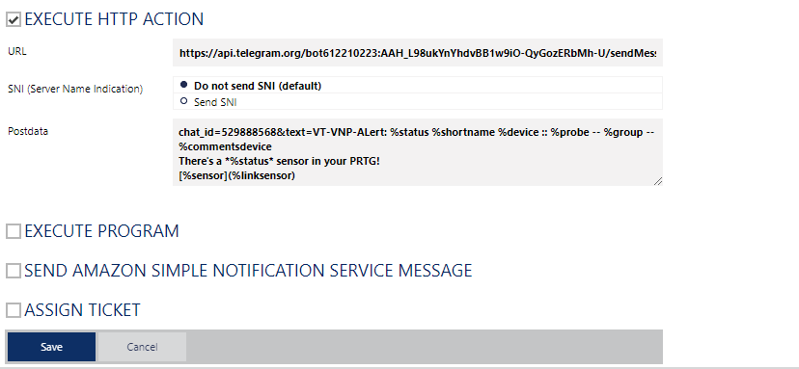

Kết quả sau khi setup

